Программа празднования 85-летнего юбилея МБОУ «Сватайская средняя общеобразовательная школа
имени Г. Г. Колесова»

9.00 – торжественная линейка
(актовый зал школы)

10.00 – открытые уроки учителей школы
1 урок – ИЗО 5 класс, география 6 класс, родной язык 7 класс, английский язык 8 класс, физика 9 класс, КНРС(Я) 10 класс, геометрия 11 класс
2 урок – история 5 класс, биология 6 класс, русский язык 7 класс, ИКТ 8 класс, физкультура 9 класс, ОБЖ 10 класс

11.20 – перемена

11.45 – к Году дополнительного образования, показ уроков ВУД, кружковой работы, предметных кружков

13.00 – Обед

15.00 – торжественная часть и праздничный концерт «У нашей школы юбилей»

18.00 – банкет для званых гостей

Немного истории

1931 год – открытие первой школы.
1971 год – школа получила статус восьмилетней школы.
1978 год – построена новая школа (нетиповая) общая площадь составляет 956,2 м²
1987 год – строительство спортивного зала.
1990 год – открыт 11 класс.
1992 год – строительство здания нового пришкольного интерната.
1992год - присвоение имени первого ученого Колымы Г.Г.Колесова.
1995 год – строительство школы на участке Суччино.
2007 год – школа отметила 75-летний юбилей.
2014 год – ввод нового здания спортивного комплекса «Лойут»

678781 с. Сватай Среднеколымского улуса РС(Я), ул. Школьная дом 1
Эл.адрес: svatai@rambler.ru
Cайт школы: http://svataischoolrsy.ucoz.ru

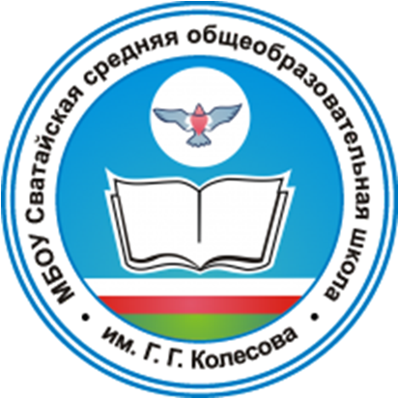

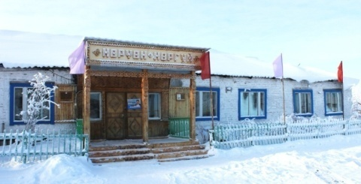
С юбилеем тебя, школа дорогая!
Тебя мы ценим, ты — второй наш дом!
Мы в юбилей всех благ тебе желаем,
Чтоб ты лишь процветала день за днем!

Достижения школы за последние 5 лет

2010 г. – Грант Президента РС (Я) Е.А Борисова, для школ, реализующих инновационные образовательные проекты и программы.
2010 г. – I место по общим итогам профсоюзного смотра фоторабот художественной самодеятельности и выставки прикладного искусства.
2010 г. – Слепцова К.А, 1 место в республиканском конкурсе «Трансформация традиционных знаний в образовательный процесс»
2010 г. – Колесова М.В- заместитель директора во ВР. Республиканский конкурс «Лучшие педагоги образовательных учреждений общего, среднего, профессионального образования и дополнительного образования детей РС(Я)»
2010 г. – Садовникова И.Д – педагог- организатор. Республиканский конкурс «Лучшие педагоги общего образования в организации ученического самоуправления в РС(Я)»
2010 г. – Слепцова Л.А- учитель ИКТ и географии. Победитель Гранта по Молодежной политике РС(Я)
2010 г. – «Лучшая школа- 2010 года»
2010 г. – Иванов Н.В- учитель биологии и химии. Диплом II степени в номинации «Удивительное рядом» республиканского конкурса «Палитра природы» в рамках V республиканской экологической акции «Природа и мы».
2010 г. – I место в общекомандном зачете спратакиады учителей, с. Сватай.
2010 г. – I место в номинации “Лучший клип” в III республиканском фестивале детских и юношеских фильмов «школа глазами ребенка»
2010 г. – III место в улусном фестивале профсоюзов.
2011 г. – Победитель Республиканского конкурса «На пути к инновациям» Слепцова Л.А, учитель географии и ИКТ.
2012 г.- Победитель номинации «Публичный доклад с лучшим содержанием финансово-экономической деятельности ОУ»
2012 г. – «Учитель года-2013 г», Слепцова Л.А, учитель географии и ИКТ.
2013 г. – участие Слепцова А.Н – учителя физкультуры, в улусном конкурсе «Учитель года- 2013» победитель номинации «Лучший мастер класс»
2014 г. – Диплом I степени среди малых делегаций, III региональной НПК «Колымский исследователь»
2015 г. – Номинация «Кандидат муниципальной инновационной площадки» по теме «Я- Защитник»
2015 г. – II место в улсном конкурсе “Бизнес проектов”
2015 г. – I место в комплексной спратакиаде учителей, с. Ойусардах
2016 г. – Коллектив школы. Лауреат I степени первого фестиваля вокально- инструментальных ансамблей Среднеколымского улуса.
2015 г. – I место в IV региональной НПК школьников Среднеколымского улуса им. Академика В.А Роббека «Колымский исследователь»
2015 г. – Победитель смотра презентаций среди ОУ Среднеколымского улуса в рамках юбилейных мероприятий, посвященных 185-летию начала образования в Среднеколымском улусе
2016 г. – III место в Республиканской акции «Наследники Победы - победителям»

Тема школы: “Развитие творческого потенциала педагогического коллектива как основа оптимизации учебно – воспитательного процесса в целях реализации ФГОС ”

Цель работы школы: Создание благоприятной образовательной среды, способствующей раскрытию индивидуальных особенностей обучающихся, обеспечивающей возможности их самоопределения, самореализации и укрепления здоровья школьников.
Основные задачи на 2016 – 2017 учебный год
- Создание образовательной среды, обеспечивающей доступность и качество образования в соответствии с государственными образовательными стандартами и социальным заказом.
- Создание необходимых условий для успешного перехода на ФГОС ООО, ФГОС ОВЗ второго поколения.
- Совершенствование системы мониторинга и диагностики успешности образования, уровня профессиональной компетентности и методической подготовки педагогов.
- Сохранение и укрепление физического и психического здоровья обучающихся, формирование стремления к здоровому образу жизни.
- Совершенствование условий взаимодействия семьи и школы через формирование единого пространства.

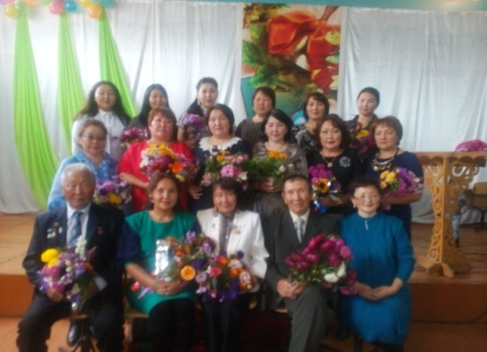

На 2016-2017 учебный год в школе обучается 95 учащихся с 1 по 11 классы (из них: девочек – 37 (39%), мальчиков – 58 (61%). Данные по классам:

в начальных классах 31 учащихся (д.- 11, м.- 20),
в среднем звене – 40 (д.- 18, м.- 22),
в старшем звене – 24 (д.- 9, м.- 15)

